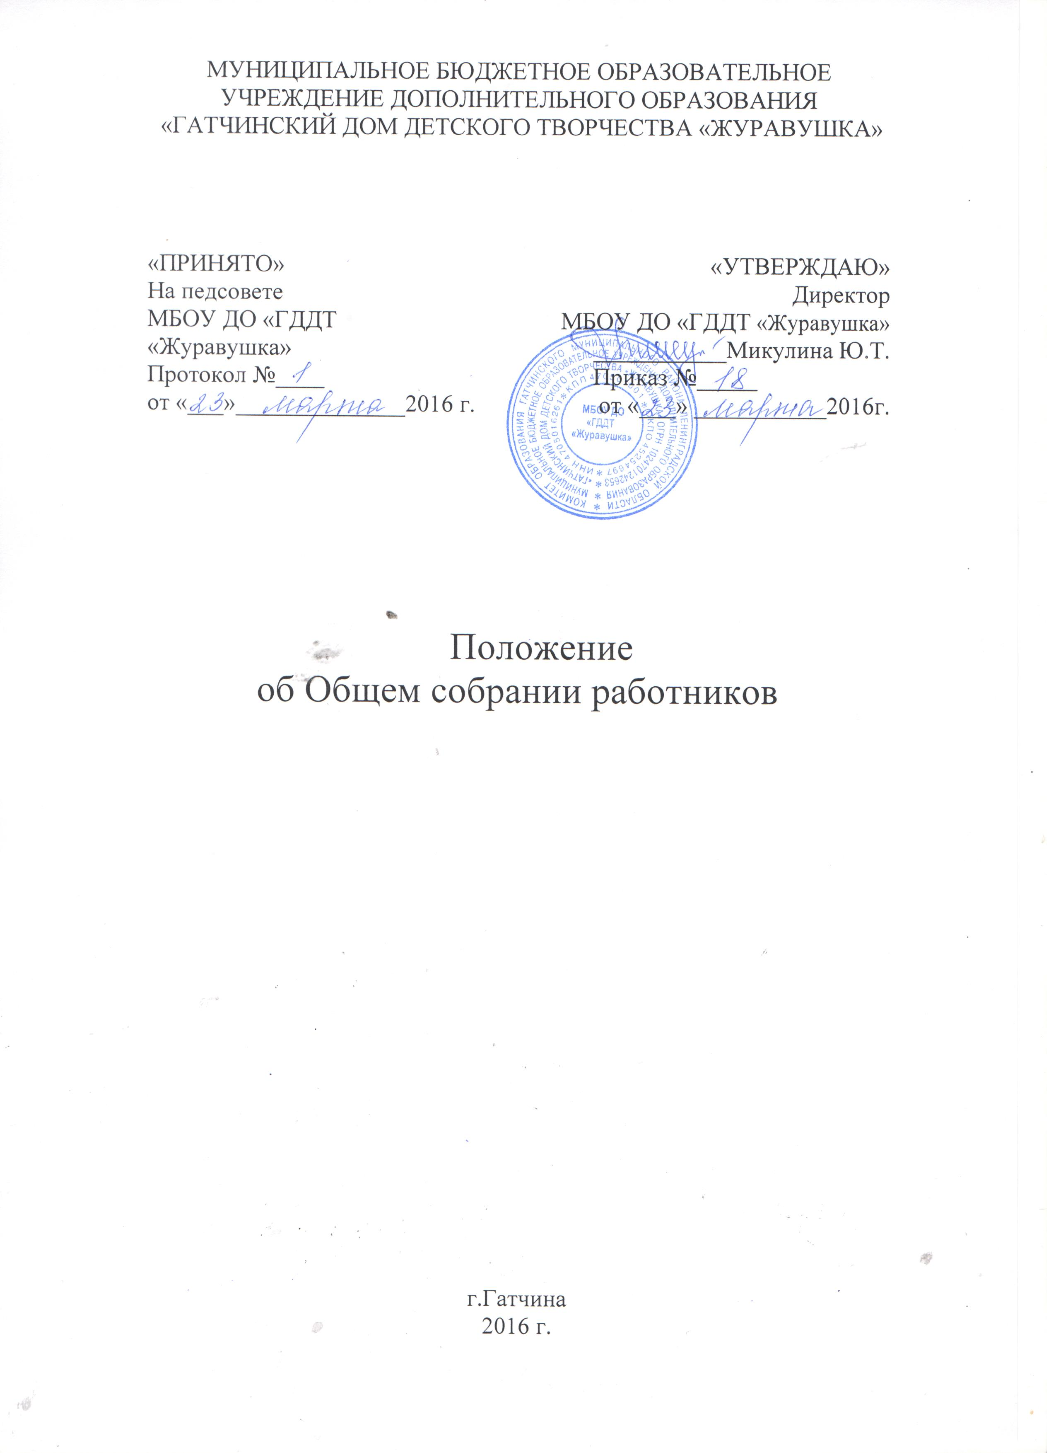

- Общие положения
- Настоящее положение разработано на основании Закона «Об образовании в Российской Федерации» № 273-ФЗ от 29 декабря 2012 года, Устава МБОУ ДО «ГДДТ «Журавушка» (далее Учреждение).
- Общее собрание работников является постоянно действующим коллегиальным орган управления Учреждения для рассмотрения основных вопросов работы Учреждения.
- Изменения и дополнения в настоящее положение вносятся и принимаются Общим собранием работников и утверждаются приказами директора.

II. Функции Общего собрания работников
- Обсуждает коллективный договор руководства и работников Учреждения, выдвигает представителей трудового коллектива для участия в Комиссии по ведению коллективных переговоров и подготовке проекта коллективного договора, которая создаётся для решения вопросов заключения, изменения и дополнения коллективного договора.
- Организует работу комиссий, регулирующих исполнение коллективного договора.
- Подготавливает и заслушивает отчеты комиссий, в частности, о работе по коллективному договору.
- Взаимодействует с другими органами самоуправления образовательного учреждения по вопросам организации основной деятельности.

III. Права Общего собрания работников
Общее собрание имеет право на:
- Создание временных или постоянных комиссий, решающих конфликтные вопросы о труде и трудовых взаимоотношениях в коллективе.
- Внесение предложений по изменению и дополнению коллективного договора руководства и работников образовательного учреждения.
- Внесение в повестку собрания отдельных вопросов общественной жизни коллектива.

IV. Ответственность Общего собрания работников
Каждый член Общего собрания работников несет ответственность за:
- Реализацию в полном объеме коллективного договора.
- Соблюдение Устава и локальных нормативных актов образовательного учреждения.
- Соблюдение такта и уважения к мнению коллег в ходе решения вопросов повестки заседания общего собрания.
V. Документация Общего собрания работников
- Протокол заседания подписывается председателем Общего собрания работников.
- Протоколы заседаний хранятся в делопроизводстве Учреждения.

